scrapy 原理
在写过几个爬虫程序之后，我们就会知道，利用爬虫获取数据大概的步骤：
- 请求网页。
- 获取网页。
- 匹配信息。
- 下载数据。
- 数据清洗。
- 存入数据库。
scrapy 是一个很有名的爬虫框架，可以很方便的进行网页信息爬取。那么 scrapy 到底是如何工作的呢？之前在网上看了不少 scrapy 入门的教程，大多数入门教程都配有这张图。
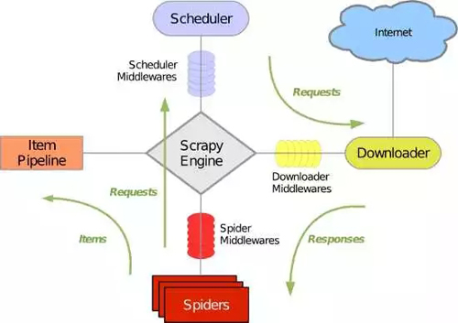
也不知道是这张图实在太经典了，还是程序员们都懒得画图，我第一次看到这个图的时候，心情是这样的。

经过了一番深入的理解，大概知道这幅图的意思，让我来举个栗子(是的，我又要举奇怪的栗子了)：
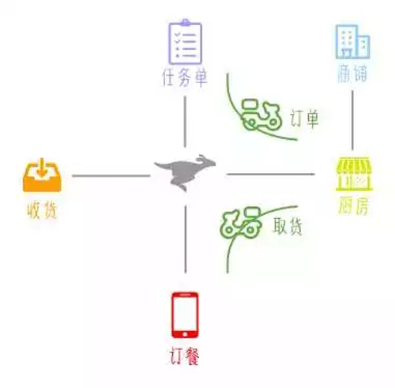
scrapy 原理图之我要吃好吃的
当我们想吃东西的时候，我们会出门，走到街上，寻找一家想吃的店，然后点餐，服务员再通知厨房去做，最后菜到餐桌上，或者被打包带走。这就是爬虫程序在做的事，它要将所有获取数据需要进行的操作，都写好。
而 scrapy 就像一个点餐 APP 一般的存在，在订餐列表(spiders)选取自己目标餐厅里想吃的菜(items)，在收货(pipeline)处写上自己的收货地址(存储方式)。
点餐系统(scrapy engine)会根据订餐情况要求商铺(Internet)的厨房(download)将菜做好，由于会产生多个外卖取货订单(request)，系统会根据派单(schedule)分配外卖小哥从厨房取货(request)和送货(response)。说着说着我都饿了。。。。
什么意思呢？在使用 scrapy 时，我们只需要设置 spiders(想要爬取的内容)，pipeline(数据的清洗，数据的存储方式)，还有一个 middlewares，是各功能间对接时的一些设置，就可以不用操心其他的过程，一切交给 scrapy模块来完成。
创建 scrapy 工程
安装 scrapy 之后，创建一个新项目：
- $ scrapy startproject zhihuxjj
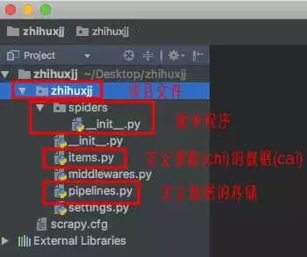
我用的是 pycharm 编译器，在 spiders 文件下创建 zhihuxjj.py。
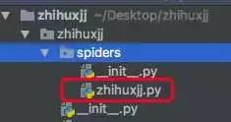
在 zhihuxjj.py 这个文件中，我们要编写我们的爬取规则。
爬取规则制定(spider)
创建好了项目，让我们来看一下我们要吃的店和菜…哦不，要爬的网站和数据。
我选用了知乎作为爬取平台，知乎是没有用户从 1 到 n 的序列 id 的，每个人可以设置自己的个人主页 id，且为唯一。
所以采选了一枚种子用户，爬取他的关注者，也可以关注者和粉丝一起爬，考虑到粉丝中有些三无用户，我仅选择了爬取关注者列表，再通过关注者主页爬取关注者的关注者，如此递归。
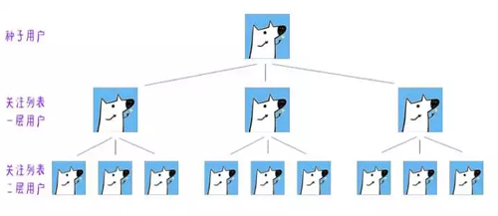
对于程序的设计，是这样的。
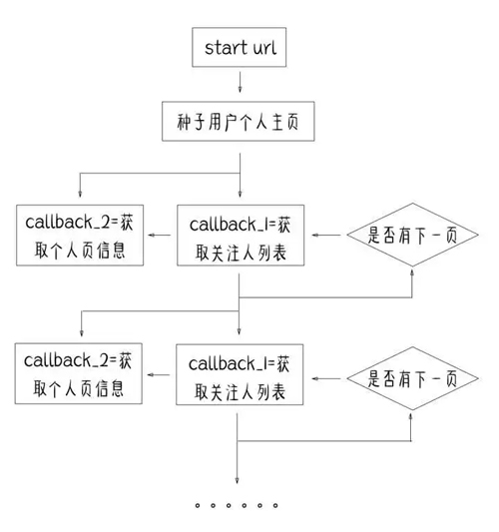
之后就是种子用户的个人主页，知乎粉丝多的大 V 很多，但是关注多的人就比较难发现了，这里我选择了知乎的黄继新，联合创始人，想必关注了不少优质用户(???)?。
分析一下个人主页可知，个人主页由'https://www.zhihu.com/people/' + 用户 id 组成。
我们要获取的信息是用 callback 回调函数(敲黑板！！划重点！！)的方式设计，这里一共设计了俩个回调函数：用户的关注列表和关注者的个人信息。
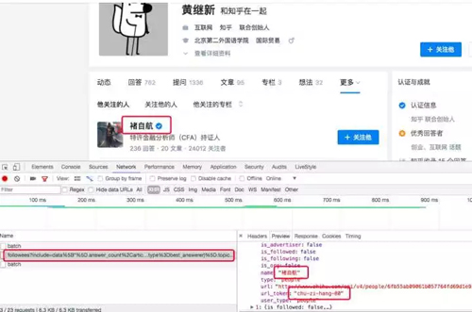
使用 chrome 浏览器查看上图的页面可知获取关注列表的 url，以及关注者的用户 id。
将鼠标放在用户名上，如下图：
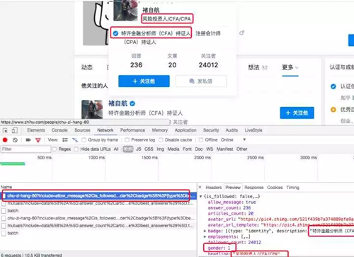
可以获得个人用户信息的 url，分析 url 可知：
- 关注者列表链接构成：'https://www.zhihu.com/api/v4/members/' + '用户id' + '/followees?include=data[*].answer_count,articles_count,gender,follower_count,is_followed,is_following,badge[?(type=best_answerer)].topics&offset=0&limit=20'
- 个人信息链接构成：'https://www.zhihu.com/api/v4/members/' + '用户id' + '?include=allow_message%2Cis_followed%2Cis_following%2Cis_org%2Cis_blocking%2Cemployments%2Canswer_count%2Cfollower_count%2Carticles_count%2Cgender%2Cbadge%5B%3F(type%3Dbest_answerer)%5D.topics'
so，我们在上一节中创建的 zhihuxjj.py 文件中写入以下代码：
- import json
- from zhihuxjj.items import ZhihuxjjItem
- from scrapy import Spider,Request

- class ZhihuxjjSpider(Spider):
- name='zhihuxjj' #scrapy用于区别其他spider的名字，具有唯一性。
- allowed_domains = ["www.zhihu.com"] #爬取范围
- start_urls = ["https://www.zhihu.com/"]
- start_user = "jixin"
- followees_url = 'https://www.zhihu.com/api/v4/members/{user}/followees?include=data[*].answer_count,articles_count,gender,follower_count,is_followed,is_following,badge[?(type=best_answerer)].topics&offset={offset}&limit=20' #关注列表网址
- user_url = 'https://www.zhihu.com/api/v4/members/{user}?include=locations,employments,gender,educations,business,voteup_count,thanked_Count,follower_count,following_count,cover_url,following_topic_count,following_question_count,following_favlists_count,following_columns_count,avatar_hue,answer_count,articles_count,pins_count,question_count,commercial_question_count,favorite_count,favorited_count,logs_count,marked_answers_count,marked_answers_text,message_thread_token,account_status,is_active,is_force_renamed,is_bind_sina,sina_weibo_url,sina_weibo_name,show_sina_weibo,is_blocking,is_blocked,is_following,is_followed,mutual_followees_count,vote_to_count,vote_from_count,thank_to_count,thank_from_count,thanked_count,description,hosted_live_count,participated_live_count,allow_message,industry_category,org_name,org_homepage,badge[?(type=best_answerer)].topics' #个人信息链接
- def start_requests(self):
- yield Request(self.followees_url.format(user=self.start_user,offset=0),callback=self.parse_fo) #回调种子用户的关注列表
- yield Request(self.user_url.format(user=self.start_user,include = self.user_include),callback=self.parse_user) #回调种子用户的个人信息

- def parse_user(self, response):
- result = json.loads(response.text)
- print(result)
- item = ZhihuxjjItem()
- item['user_name'] = result['name']
- item['sex'] = result['gender'] # gender为1是男，0是女，-1是未设置
- item['user_sign'] = result['headline']
- item['user_avatar'] = result['avatar_url_template'].format(size='xl')
- item['user_url'] = 'https://www.zhihu.com/people/' + result['url_token']
- if len(result['locations']):
- item['user_add'] = result['locations'][0]['name']
- else:
- item['user_add'] = ''
- yield item

- def parse_fo(self, response):
- results = json.loads(response.text)
- for result in results['data']:
- yield Request(self.user_url.format(user=result['url_token'], include=self.user_include),callback=self.parse_user)
- yield Request(self.followees_url.format(user=result['url_token'], offset=0),callback=self.parse_fo) # 对关注者的关注者进行遍历，爬取深度depth+=1
- if results['paging']['is_end'] is False: #关注列表页是否为尾页
- next_url = results['paging']['next'].replace('http','https')
- yield Request(next_url,callback=self.parse_fo)
- else:
- pass
这里需要划重点的是 yield 的用法，以及 item['name']，将爬取结果赋值给 item，就是告诉系统，这是我们要选的菜…啊呸…要爬的目标数据。
设置其他信息
在 items.py 文件中，按照 spider 中设置的目标数据 item，添加对应的代码。
- import scrapy

- class ZhihuxjjItem(scrapy.Item):
- # define the fields for your item here like:
- # name = scrapy.Field()
- user_name = scrapy.Field()
- sex = scrapy.Field()
- user_sign = scrapy.Field()
- user_url = scrapy.Field()
- user_avatar = scrapy.Field()
- user_add = scrapy.Field()
- pass
在 pipeline.py 中添加存入数据库的代码：
- import pymysql

- def dbHandle():
- conn = pymysql.connect(
- host='localhost',
- user='root',
- passwd='数据库密码',
- charset='utf8',
- use_unicode=False
- )
- return conn

- class ZhihuxjjPipeline(object):
- def process_item(self, item, spider):
- dbObject = dbHandle() # 写入数据库
- cursor = dbObject.cursor()
- sql = "insert into xiaojiejie.zhihu(user_name,sex,user_sign,user_avatar,user_url,user_add) values(%s,%s,%s,%s,%s,%s)"
- param = (item['user_name'],item['sex'],item['user_sign'],item['user_avatar'],item['user_url'],item['user_add'])
- try:
- cursor.execute(sql, param)
- dbObject.commit()
- except Exception as e:
- print(e)
- dbObject.rollback()
- return item
因为使用了 pipeline.py，所以我们还需要在 setting.py 文件中，将 ITEM_PIPELINE 注释解除，这里起到连接两个文件的作用。
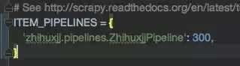
到这里，基本就都设置好了，程序基本上就可以跑了。
不过因为 scrapy 是遵循robots.txt法则的，所以让我们来观察一下知乎的法则：https://www.zhihu.com/robots.txt
emmmmmmm，看完法则了吗，很好，然后我们在setting.py中，将ROBOTSTXT_OBEY 改成 False。
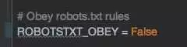
好像…还忘了点什么，对了，忘记设置 headers 了。
通用的设置 headers 的方法同样是在 setting.py 文件中，将 DEFAULTREQUESTHEADERS 的代码注释状态取消，并设置模拟浏览器头。
知乎是要模拟登录的，如果使用游客方式登录，就需要添加 authorization，至于这个 authorization 是如何获取的，我，就，不，告，诉，你......
- DEFAULT_REQUEST_HEADERS = {
- "User-Agent": "Mozilla/5.0 (Macintosh; Intel Mac OS X 10_12_6) AppleWebKit/537.36 (KHTML, like Gecko) Chrome/61.0.3163.100 Safari/537.36",
- 'authorization': 'oauth c3cef7c66a1843f8b3a9e6a1e3160e20'
- }
为了减少服务器压力&防止被封，解除 DOWNLOAD_DELAY 注释状态，这时设置下载延迟，将下载延迟设为 3(robots 法则里要求是 10，但 10 实在太慢了_(:зゝ∠)知乎的程序员小哥哥看不见这句话看不见这句话…

写到这里你会发现，很多我们需要进行的操作，scrapy 都已经写好了，只需要将注释去掉，再稍作修改，就可以实现功能了。scrapy 框架还有很多功能，可以阅读官方文档了解。
运行scrapy文件
写好 scrapy 程序后，我们可以在终端输入。
- $ scrapy crawl zhihuxjj
运行文件，但也可以在文件夹中添加 main.py，并添加以下代码。
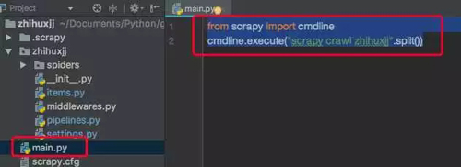
然后直接用 pycharm 运行 main.py 文件即可，然后我们就可以愉快的爬知乎用户啦~(小姐姐我来啦~）
查找小姐姐
经过了 X 天的运行，_(:зゝ∠)_爬到了 7w 条用户数据，爬取深度 5。(这爬取速度让我觉得有必要上分布式爬虫了…这个改天再唠)
有了数据我们就可以选择，同城市的用户进行研究了……先国际惯例的分析一下数据。
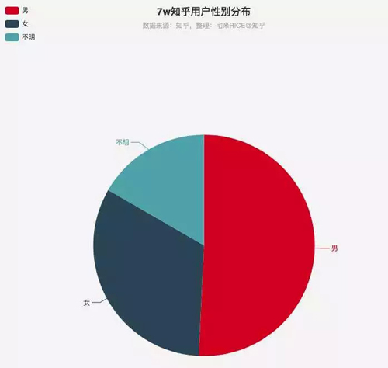
知乎用户性别分布
在 7w 用户中，明显男性超过了半数，标明自己是女性的用户只占了 30% 左右，还有一部分没有注明性别，优质的小姐姐还是稀缺资源呀~
再来看看小姐姐们都在哪个城市。(从 7w 用户中筛选出性别女且地址信息不为空的用户)
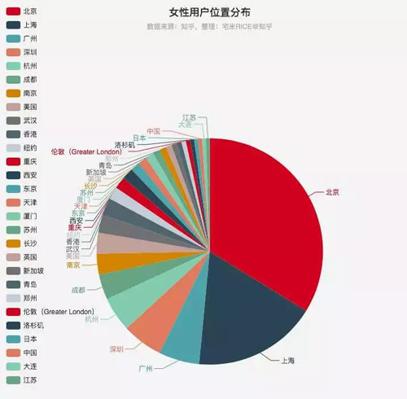
知乎女性用户位置分布
看来小姐姐们还是集中在北上广深杭的，所以想发现优质小姐姐的男孩纸们还是要向一线看齐啊，当然也不排除在二三线的小姐姐们没有标记出自己的地理位置。
emmmmm……这次的分析，就到此为止，你们可以去撩小姐姐们了。

